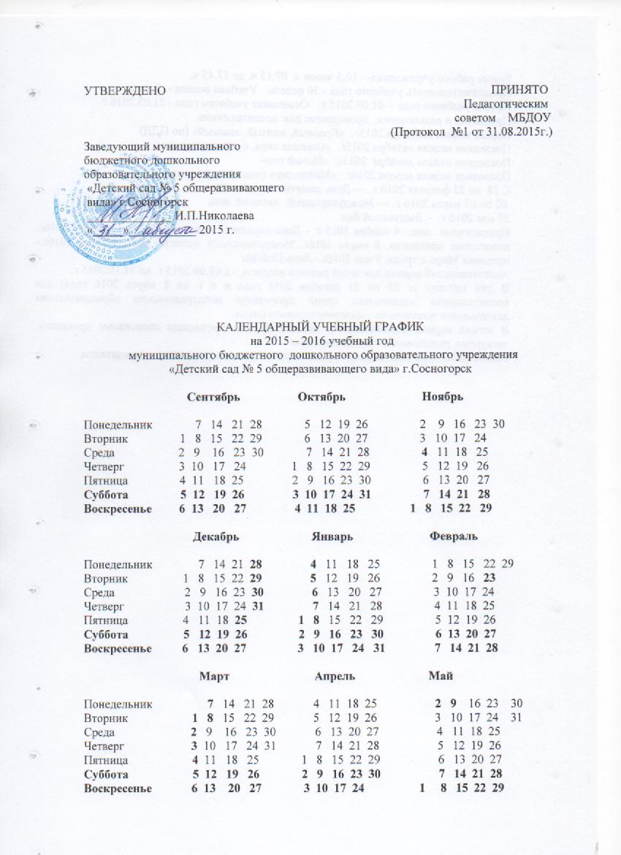

Режим работы учреждения- 10,5 часов с 07.15 ч. до 17.45 ч.

Продолжительность учебного года - 36 недель. Учебная неделя - 5 дней

Начало учебного года - 01.09.2015 г. Окончание учебного года - 31.05.2016 г.

Праздники и развлечения, проводимые для воспитанников:

Первая неделя сентября 2015г. «Красный, желтый, зеленый» (по ПДД)

Последняя неделя октября 2015г. «Осенняя пора, очей очарованье»

Последняя неделя декабря 2015г. «Новый год»

Последняя неделя января 2016г. «Мойдодыр» (неделя здоровья)

С 18 по 23 февраля 2016 г. — День защитника отечества

02 по 07 марта 2016 г. — Международный женский день

27 мая 2016 г. – Выпускной бал

Праздничные дни: 4 ноября 2015 г. - День народного единства, с 1 по 11 января 2016г. новогодние праздники, 8 марта 2016г. Международный женский день, 1-2 мая 2016г.- праздник Мира и труда, 9 мая 2016г.- День Победы

Адаптационный период для детей раннего возраста – с 01.09.2015 г. по 31.10.2015 г.

В дни каникул (с 25 по 31 декабря 2015 года и с 1 по 8 марта 2016 года) для воспитанников дошкольных групп проводится непосредственно образовательная деятельность эстетически – оздоровительного цикла.

В летний период с 01.06.2016 г. по 31.08.2016 г. проводятся спортивные праздники, экскурсии, развлечения, подвижные игры.

Работа ДОУ в летний период осуществляется по согласованию с учредителем.